

**Общественное объединение**

**“Реабилитационно-развивающий центр “Страна чудес”**

БИН 190140030517, Адрес: 070009, Республика Казахстан,

г.Усть-Каменогорск, ул. Бажова, 348.

Тел.: 87776650570, 87779956820

Сайт: [www.stranachudes.kz](http://www.stranachudes.kz) Инстаграм: strana_chudes_ukg,

e-mail mamburovaliliya@rambler.ru

**Благотворительный проект «Маленькое чудо»**

**при поддержке ЕБРР**

**Итоговый отчет**

**Период: сентябрь 2022 года - сентябрь 2023 года**

**Сумма к освоению:**

С 1 сентября 2022 года 17 детей с особыми образовательными потребностями (ООП), в том числе 12 детей-инвалидов, из семей, оказавшихся в трудной жизненной ситуации, получили возможность пройти полный годовой курс реабилитации в учреждении «Специальная школа - детский сад "Страна Чудес" для детей с РАС». Центр использует современные и действенные методики, а также авторскую учебную программу. Для всех детей была проведена первичная диагностика и составлена индивидуальная программа реабилитации (ИПР).

Девять детей посещают коррекционный детский сад. Они распределены в группы по возрасту и уровню развития навыков. В рамках групповых занятий дети формируют коммуникативные навыки, изучают основы грамоты и математики, казахский язык. С детьми проводятся кулинарные уроки, музыкально-ритмические занятия, занятия адаптивной физической культурой, творческие занятия. Ежедневно наши воспитанники занимаются в зале сенсорной интеграции.

Пять детей посещают начальную коррекционную школу. В рамках учебной программы дети изучают: математику, букварь, основы окружающего мира, казахский язык, цифровую грамотность, а также занимаются музыкой, физкультурой, посещают различные творческие кружки. В январе и июне все дети прошли 2 оздоровительных курса с целью укрепления иммунной системы, посещая соляную пещеру. Один курс составил 10 сеансов.

Два ребенка посещают центр 3 раза в неделю в рамках индивидуальных занятий, в виду своих физический особенностей не имеют возможности посещать групповые занятия, с детьми работают специалисты: психолог, дефектолог, специалист по сенсорной интеграции. Кроме того, дети посещают занятия в бассейне 2 раза в неделю, прошли курс галотерапии: 10 сеансов.

Помимо групповых занятий, со всеми благополучателями проводятся ежедневно индивидуальные коррекционные занятия согласно ИПР. На индивидуальных занятиях с детьми работают: психологи, дефектологи, логопеды, инструктор ЛФК, специалист по сенсорной интеграции, дети посещают бассейн 2 раза в неделю.

Проект имел положительный общественный резонанс. Помимо фактической помощи, оказанной детям в рамках проекта, общественное объединение продолжило сбор средств на счет открытый для проекта в поддержку детей, нуждающихся в реабилитации. Это позволило охватить большее количество детей а так же продолжить оказывать помощь детям после завершения проекта.

По решению собрания учредителей ОО «Реабилитационно-развивающий центр «Страна Чудес» при поддержки организации – партнера «Специальная школа – детский сад «Страна Чудес» было принято решения продолжить курс коррекции и реабилитации на благотворительной основе для тринадцати детей:

Дети: Камалия С и Жасмин Ж перешли во второй класс общеобразовательной школы с тьютором. Арсен Б и Кира Г. продолжат реабилитацию в государственном реабилитационном центре для детей с ООП.

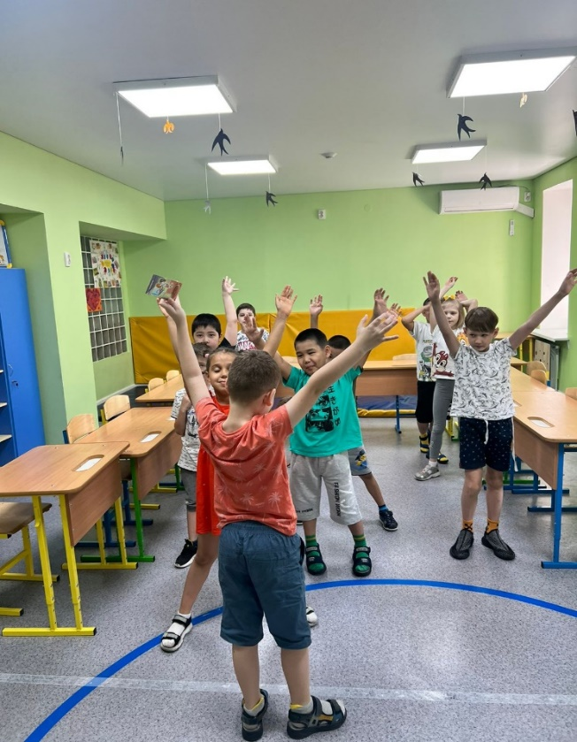 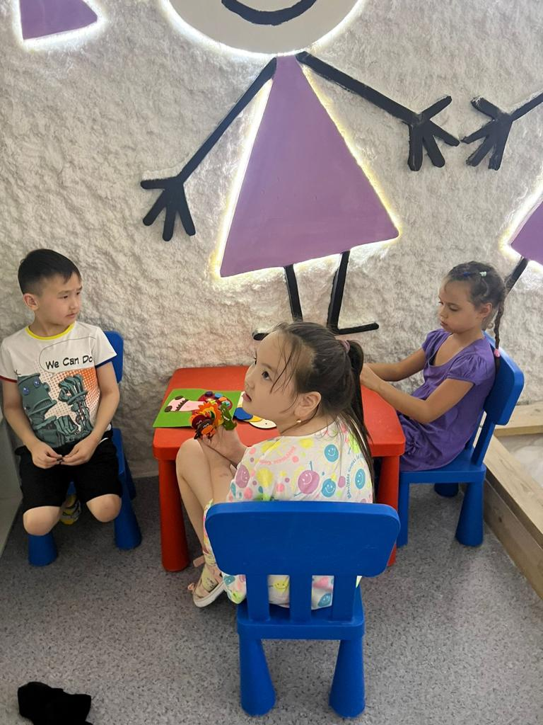

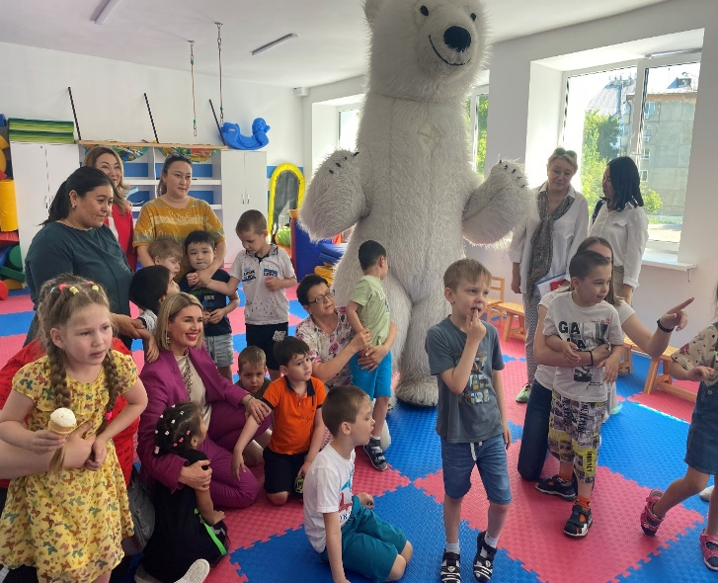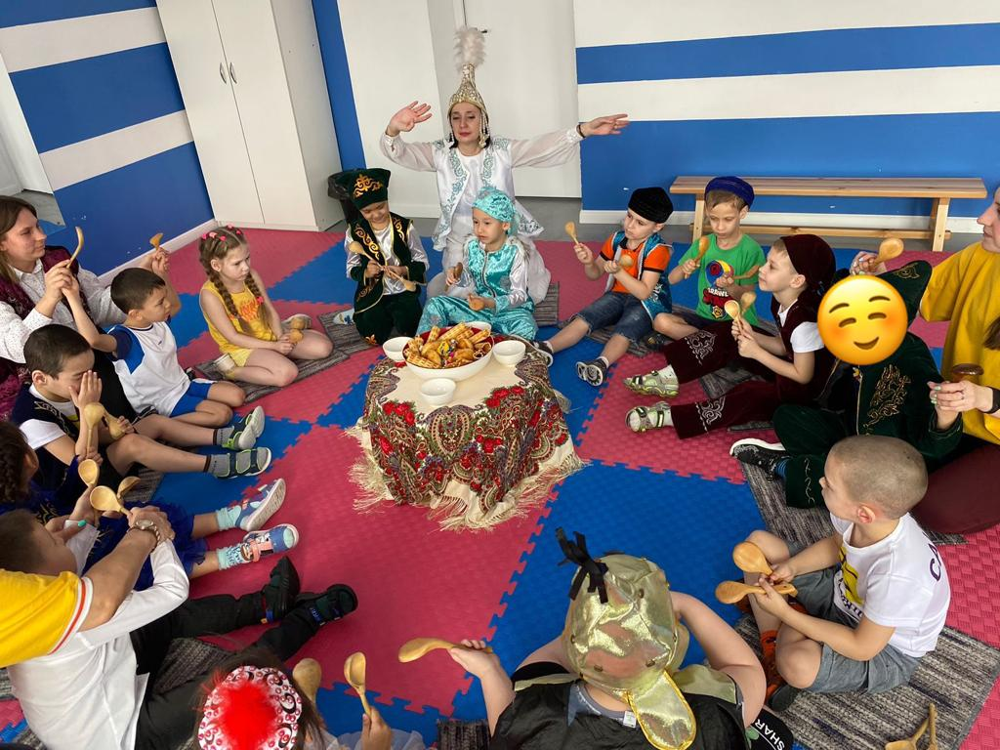

**НАШИ БЛАГОПОЛУЧАТЕЛИ:**

**Братья Ислам А. (8 лет) и Едиль А. (9 лет)**

Ислам и Едиль родные братья, у обоих мальчиков аутизм. Мама мальчиков очень благодарна за предоставленную возможность посещать центр на безвозмездной основе. Ислам посещал группу детского сада, а сентября 2023 года мальчик пошел в первый класс «Специальную школу -детский сад «Страна Чудес» на надомное обучение по индивидуальной коррекционной программе. Едиль в сентябре 2023 года перешел во второй класс, у мальчика наблюдается большой прогресс в навыках за прошедший год, улучшились речевые навыки, навыки счета и письма, мальчик начал увереннее чувствовать себя в коллективе, дружит с одноклассниками.

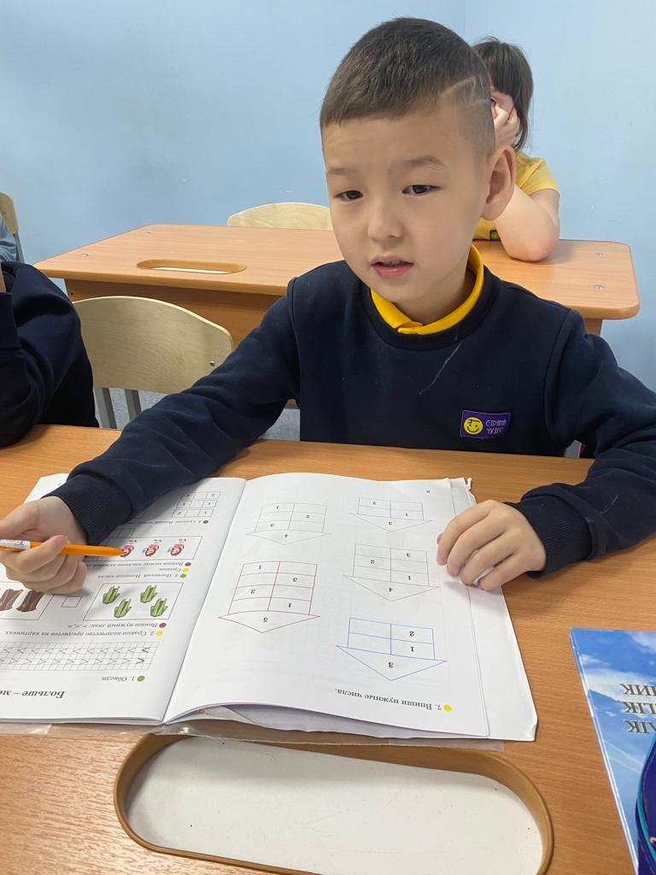 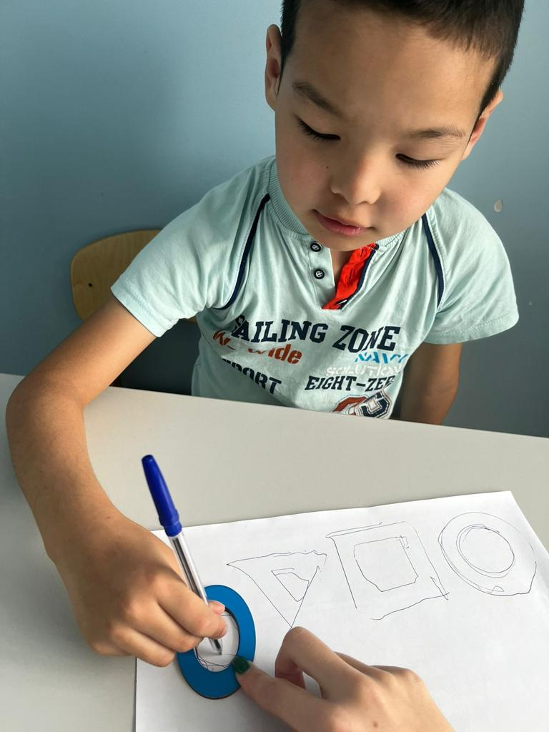 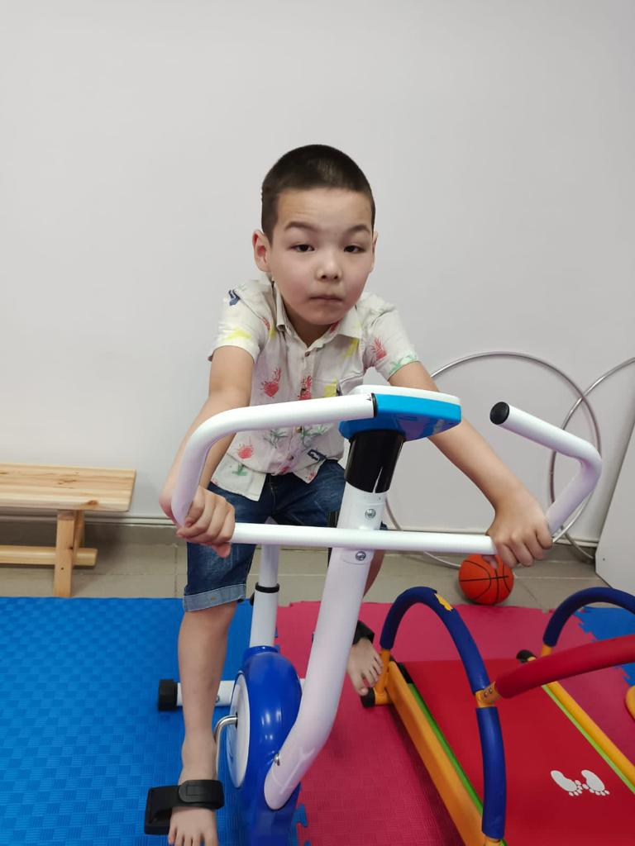

**Братья Максим С. и Никита С. (7 лет)**

Максим и Никита родились в тройне, один из братьев посещает обычный детский сад, а двое мальчиков нуждаются в реабилитации. Мальчики уже второй год посещают детский сад «Страна Чудес» и в сентябре 2023 года перешли в нулевой класс. На сегодняшний день при регулярном посещении и занятиях со специалистами, виден большой прогресс в развитии детей. В центре индивидуальный подход к каждому ребёнку, своя методика обучения. За время посещения Никита стал понемногу говорить, выполнять инструкции, знает цифры, алфавит, может определить больше меньше, собирает сортеры, хорошо знает последовательность, стал усидчивым на занятиях. Максим частично стал понимать речь, научился распознавать животных по звукам и картинкам, собирать сортеры, хорошо рисует, делает поделки, стал усидчивым на занятиях.

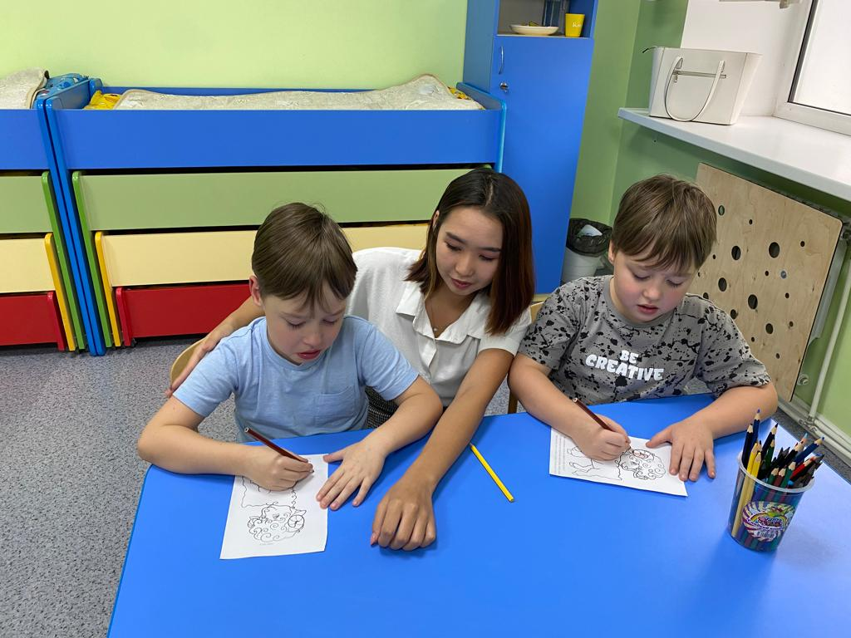 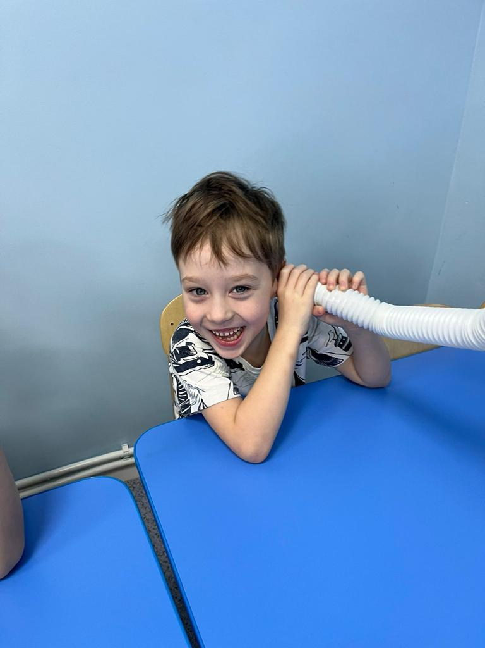 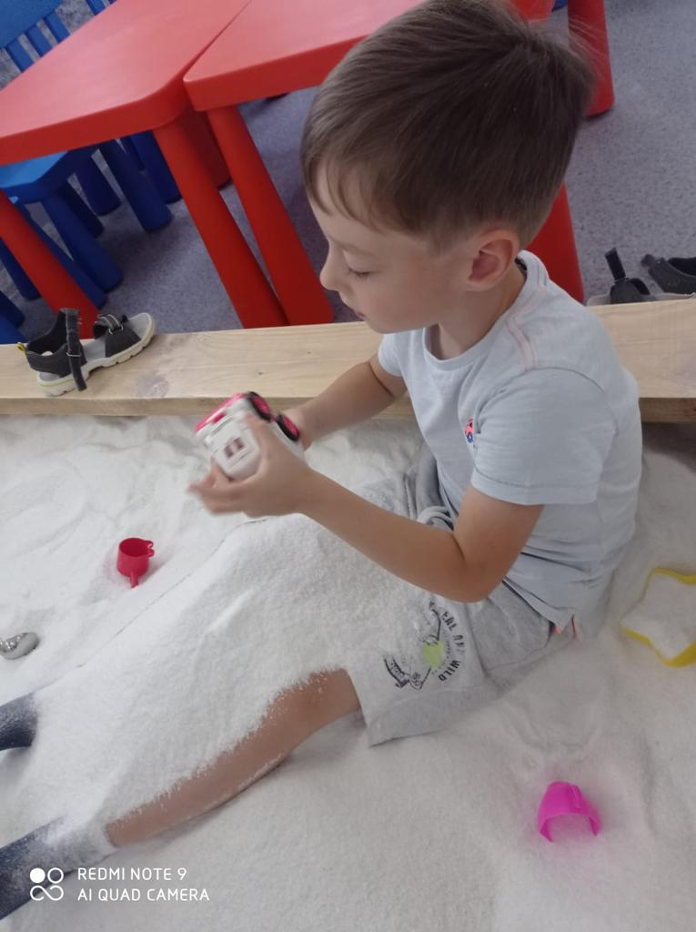

**Братья Дарын Д. и Дамир Д. (9 лет)**

Дарын и Дамир братья-близнецы, у мальчиков расстройство аутистического спектра. В сентябре 2022 года они пошли в школу, 1 класс. Мальчикам очень нравится учиться, они с удовольствием занимаются в классе, делают большие успехи. У Дамира прошли истерики, он начал лучше понимать речь. Дарын начал говорить, мальчики хорошо идут по школьной программе усваивают академические навыки: чтение, письмо, математику. Очень любят заниматься в бассейне и в зале сенсорной интеграции.

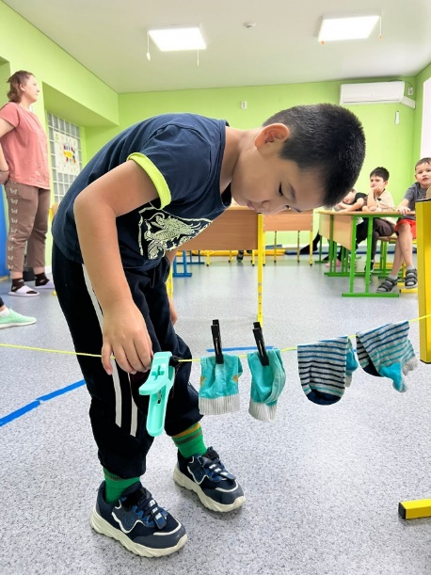 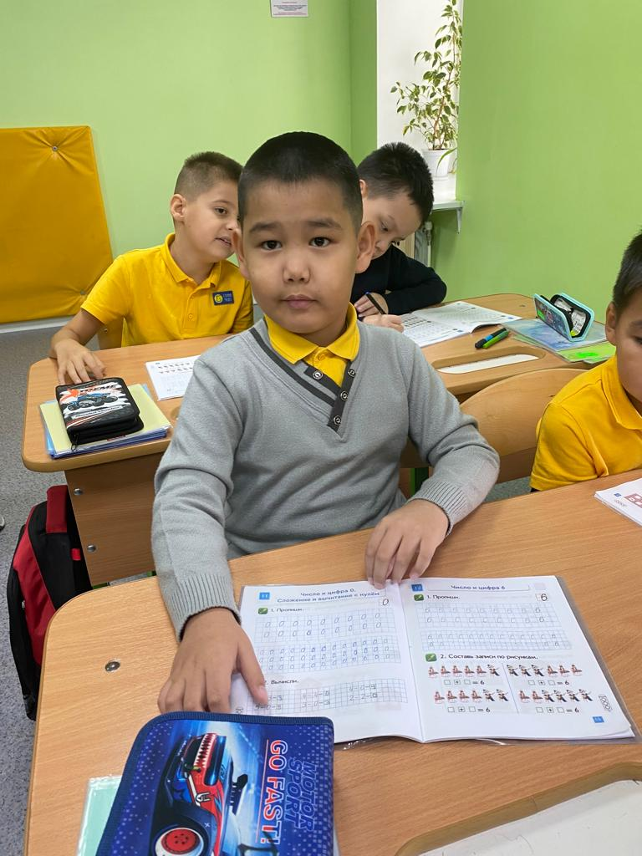 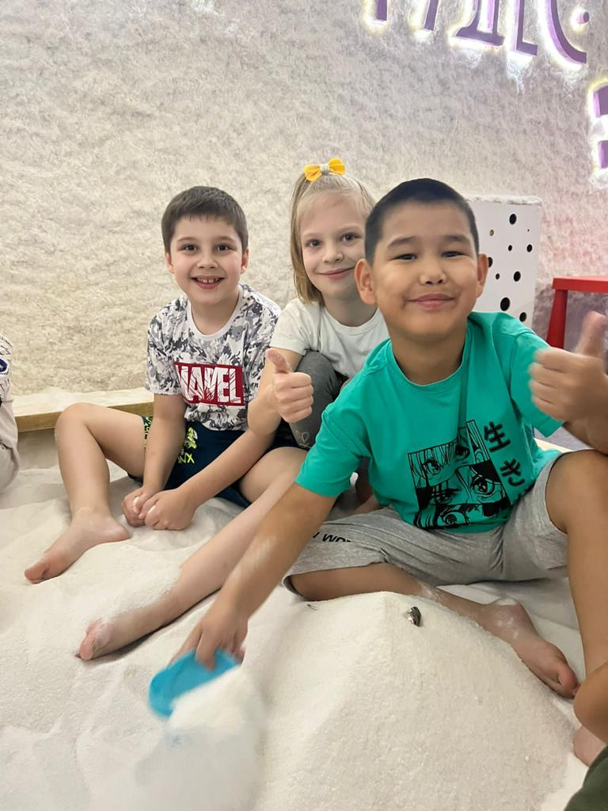

**Брат и сестра Матвей С. (6 лет) и Лиза С. (5 лет)**

Матвей и Лиза родные брат и сестра, оба ребенка страдают аутизмом. С сентября 2022 года они впервые пошли в детский сад. Мама обратилась в центр, когда заметила, что дети отстают в развитии. У Матвея были проблемы с поведением, гиперактивность и дефицит внимания. Лиза очень боялась людей и общества. Дочка перестала бояться людей, в сад идёт с удовольствием, сын стал более послушным, в сад тоже идёт с радостью. Матвей знает с 4 лет цифры до 100, считает в уме до 10, буквы знает на русском и английском, и пытается их писать, знает цвета на русском и английском языках, геометрические фигуры животных. Лиза научилась сидеть за столом и заниматься.

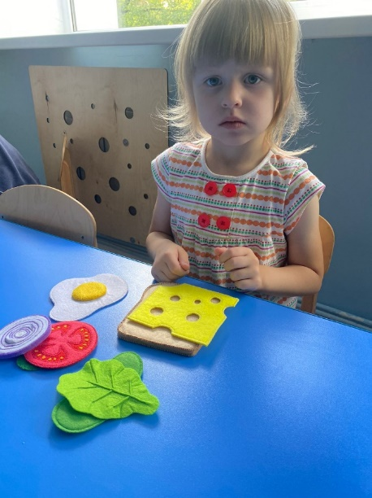 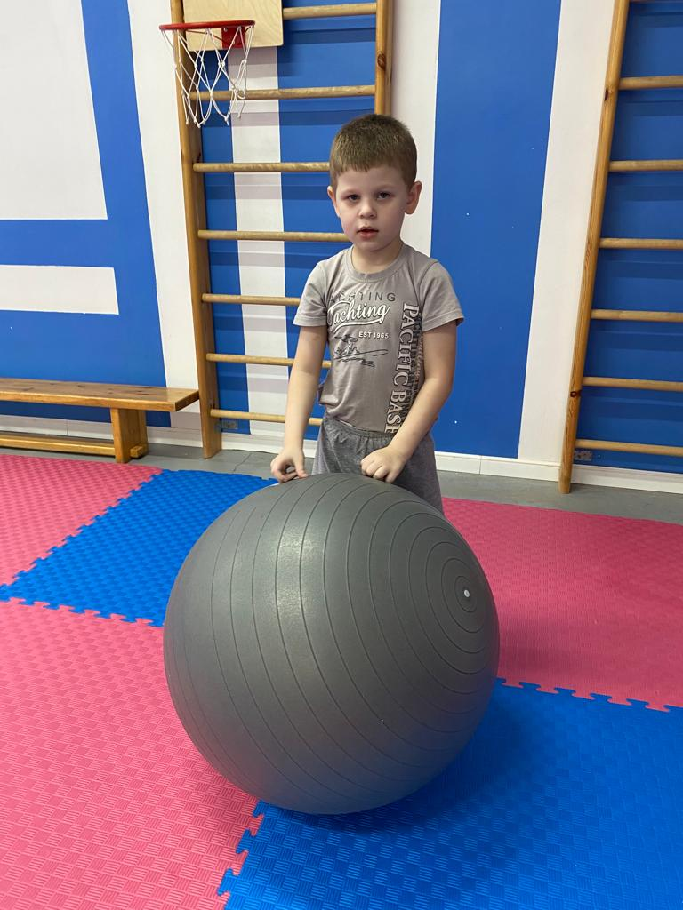 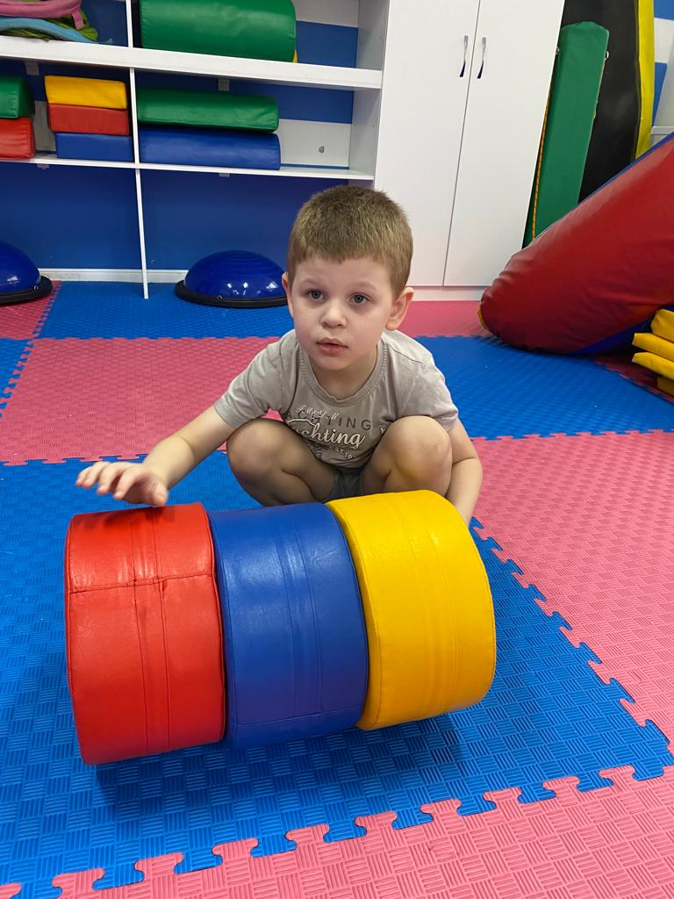

**Камалия С. (8 лет)**

С первого сентября 2022 года Камалия пошла в первый класс. Девочка очень старательная, выполняет инструкции учителя, очень любит раскрашивать, рисовать и собирать пазлы. У Камалии заметный прогресс в развитии. С сентября 2023 года Камалия перешла во второй класс общеобразовательной школы с тьютором.

|  |  |
| --- | --- |
| C:\Users\User\Desktop\фото для отчета\Сембай Камалия\IMG-1188.jpg | C:\Users\User\Desktop\фото для отчета\Сембай Камалия\9578fd86-0ec7-48d6-a9f5-70cbf81399ca.JPG |
| C:\Users\User\Desktop\фото для отчета\Сембай Камалия\249f4abf-f743-42fd-a74a-567dc5dbf262.JPG |

**Жасмин Ж. (9 лет)**

Жасмин второй особенный ребенок в семье. Жасмин посещает центр с сентября 2022 года. С 1 декабря 2022года её перевели в 1 класс. До того, как пришли в центр Жасмин не умела писать, повторять слова. Повторяла некоторые звуки. За этот учебный год Жасмин научилась писать, повторять по слогам, больше звуков начала повторять и понимание улучшилась. Начала раскрашивать рисунки подетально и аккуратно. Она меняться на глазах в лучшую сторону. Кстати, начала печатать за компьютером названия месяцев, названия любимых мультиков, любимых вкусняшек, свою фамилию и имя, имя сестры и ещё много чего. Все эти навыки и не только появились во время учебного года. С сентября 2023 года Жасмин перешла во второй класс общеобразовательной школы с тьютором.

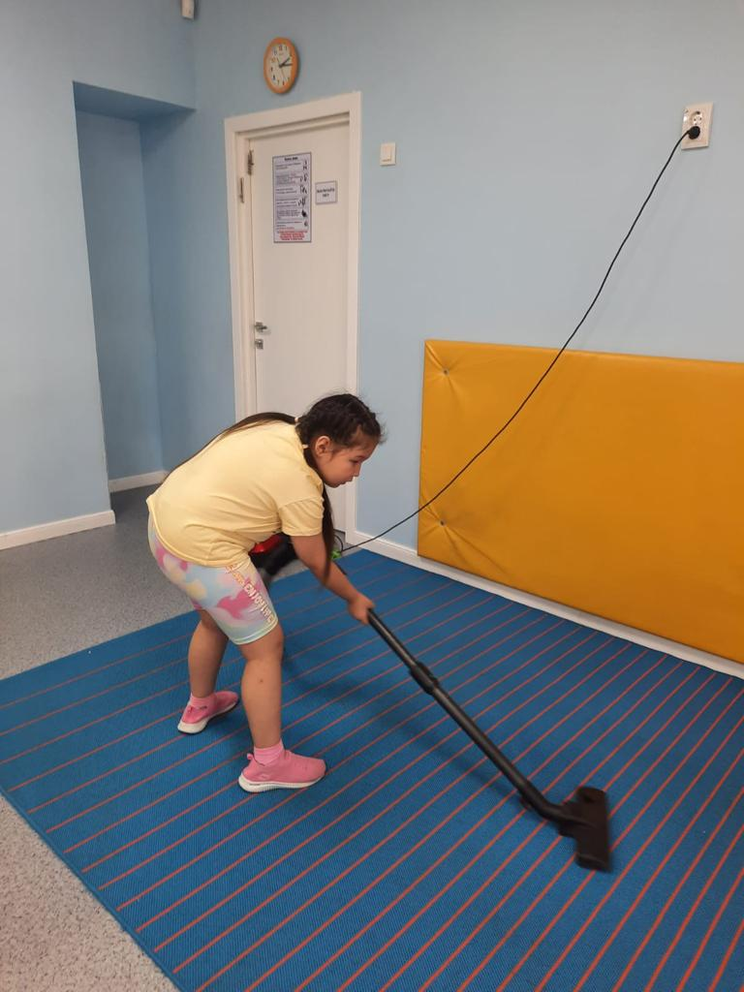 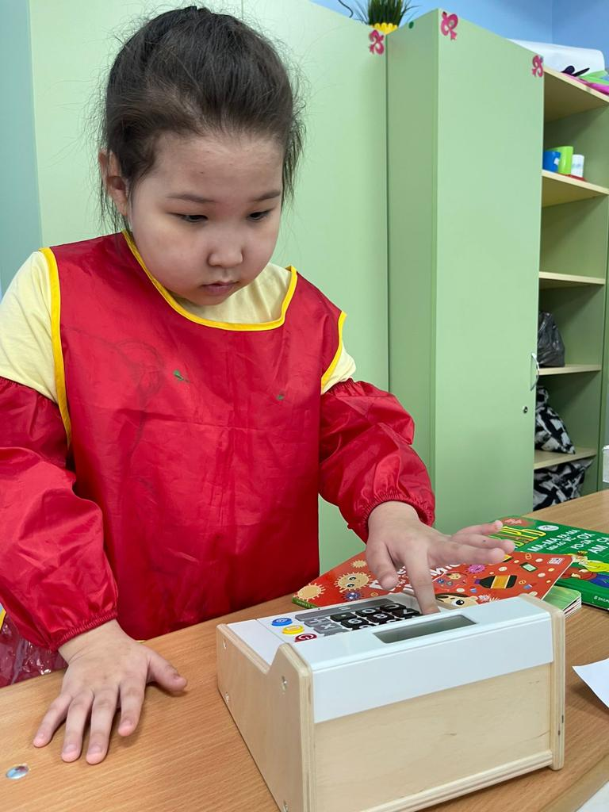 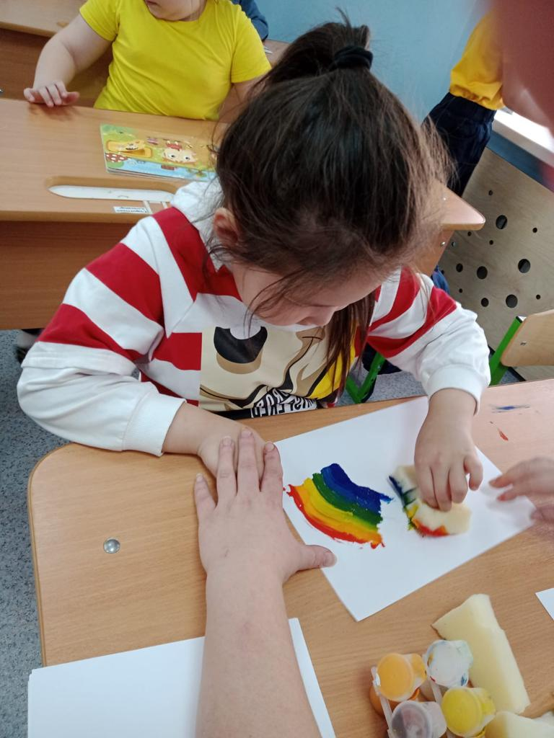

**Арсен Б. (8 лет)**

Арсен посещает подготовительную группу детского сада. Арсен очень активный мальчик, любит играть в прятки, и другие активные игры. На занятиях Арсен старается, но ему сложно долго удерживать внимание. Мальчику еще предстоит овладеть навыками саморегуляции. Его любимое занятие - это сенсорная интеграция. С сентября 2023 года Арсен перешел в государственный реабилитационный центр для детей с ООП.

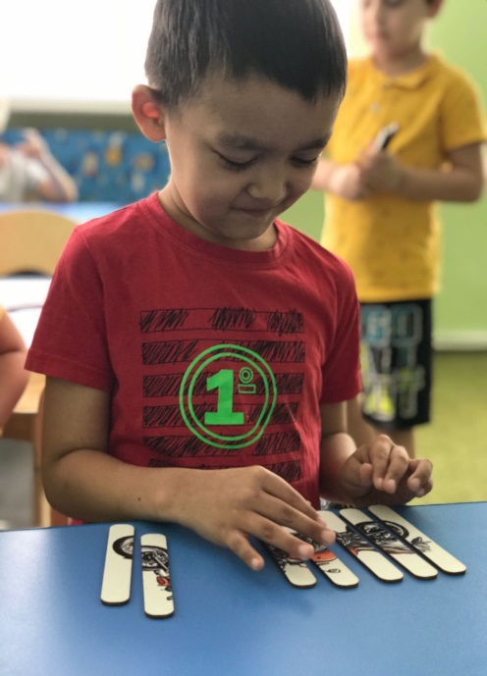 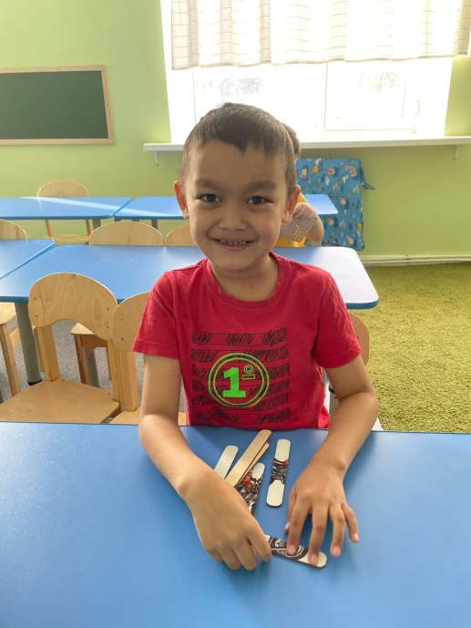 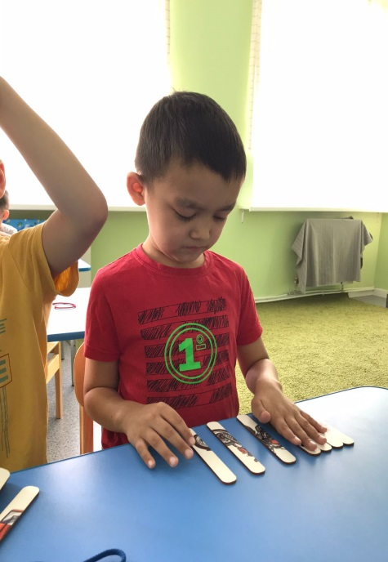

**Кира Г. (5 лет )**

Кира – особенный ребенок из многодетной семьи. Она посещает занятия по индивидуальному графику с октября 2022 года. У нее редкая генетическая патология внутренних органов, поэтому мама девочки очень переживает за ее здоровье. Кира прошла полный годовой курс реабилитации и за это время добилась больших успехов. В речи наметился большой прогресс, логопед очень хвалит Киру. За время занятий в бассеине Кира научилась плавать и нырять. Ее академические навыки значительно улучшились.

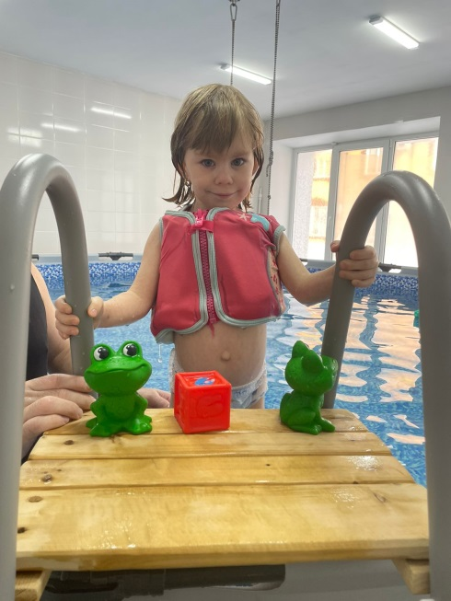 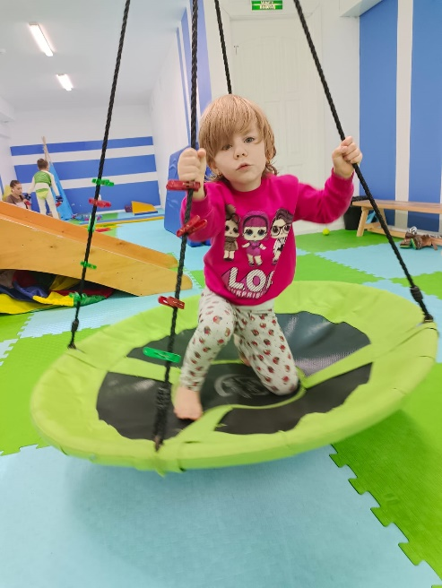 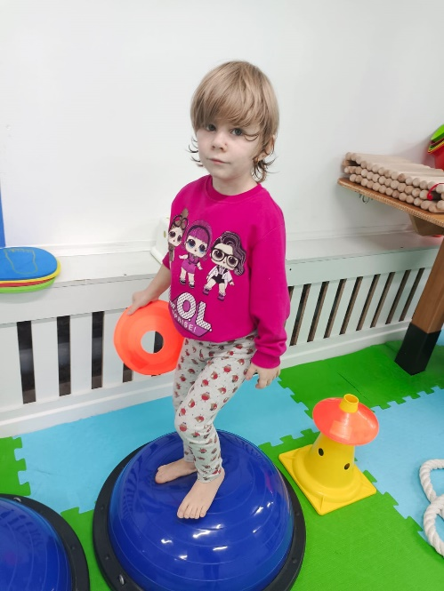

**Егор К. (7 лет)**

Егор находится под опекой у тети, еще в младенчестве он лишился матери. Мальчик посещает детский сад с сентября 2022 года. За год реабилитации у Егора произошел значительный прогресс в навыках, он начал повторять некоторые слова, улучшилось понимание речи. Появилась усидчивость, он теперь с удовольствием идет на занятия, его любимый педагог это психолог – Сергей Артурович, Егор всегда с нетерпением ждет его занятий и очень старается.

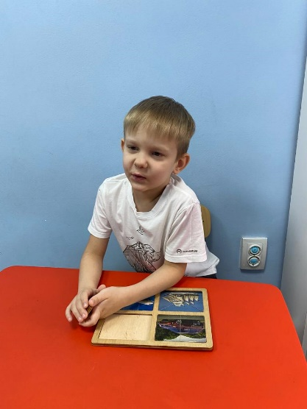 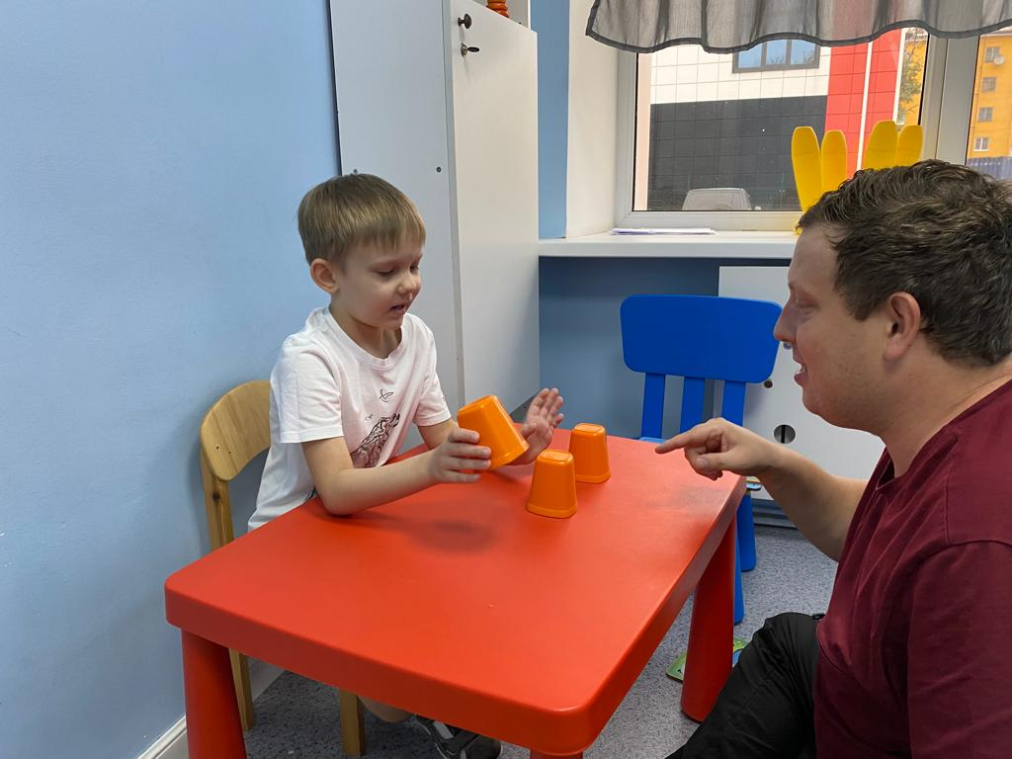 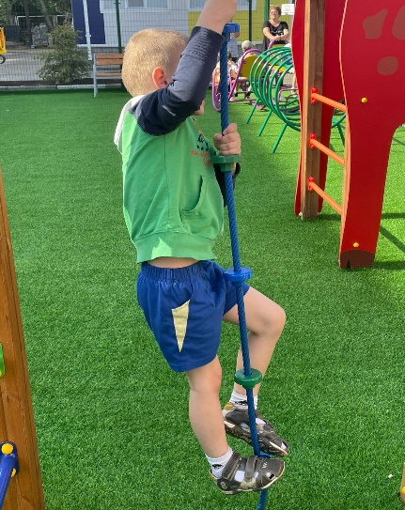

**Кузьма Е. (9 лет)**

Кузьме 9 лет у него редкое генетическое заболевание, связанное с недостатком гормона роста, Кузьма третий ребенок с инвалидностью в семье. Мальчик посещает занятия в центре по индивидуальной программе, он занимается с инструктором ЛФК, логопедом и дефектологом. Кузьма ходит на занятия с большим удовольствием. С сентября 2023 Кузьма пошел в первый класс «Специальной школы -детский сад «Страна Чудес» на надомное обучение по индивидуальной программе. Мама Кузьмы очень довольна успехами сына и с надеждой смотрит в его будущее.

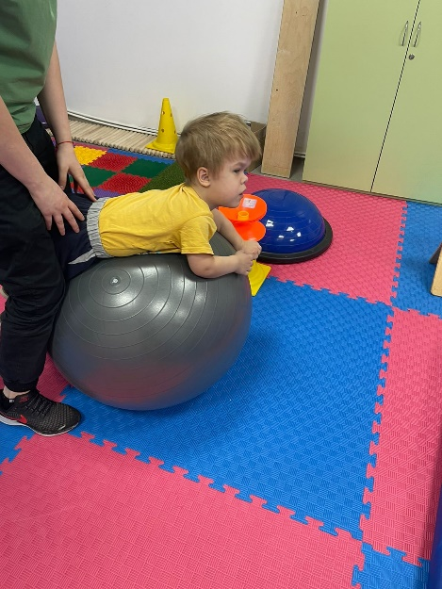 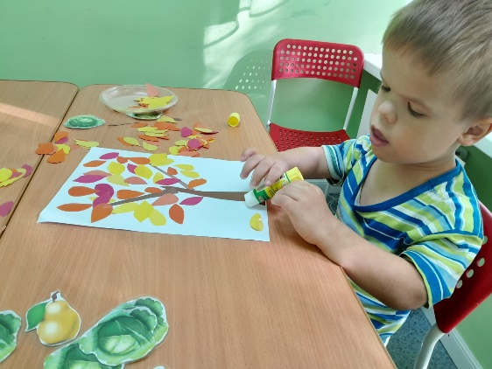 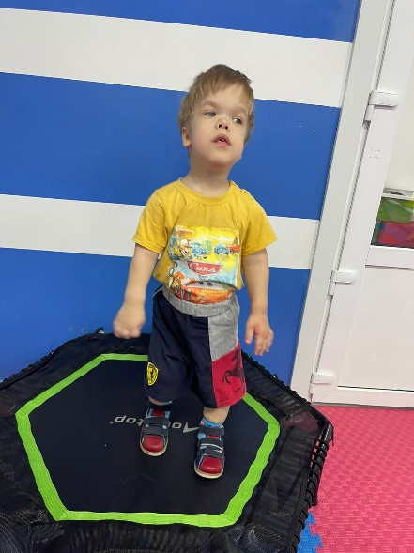

**Ярослав Ш. (6 лет)**

Ярослав посещает подготовительную группу детского сада с сентября 2022 года и готовится пойти в школу. Ярослав усидчивый и послушный мальчик, уже умеет читать и писать, больше всего он любит играть с развивающими игрушками и собирать пазлы. Ярослав посещает танцевальный кружок, очень любит заниматься в зале сенсорной интеграции. Ярослав очень способный мальчик, несмотря на нежелательное поведение, с которым психологи нашего центра успешно борются. С сентября 2023 года мальчик перешел в нулевой класс а в следующем году перейдет в общеобразовательную школу.

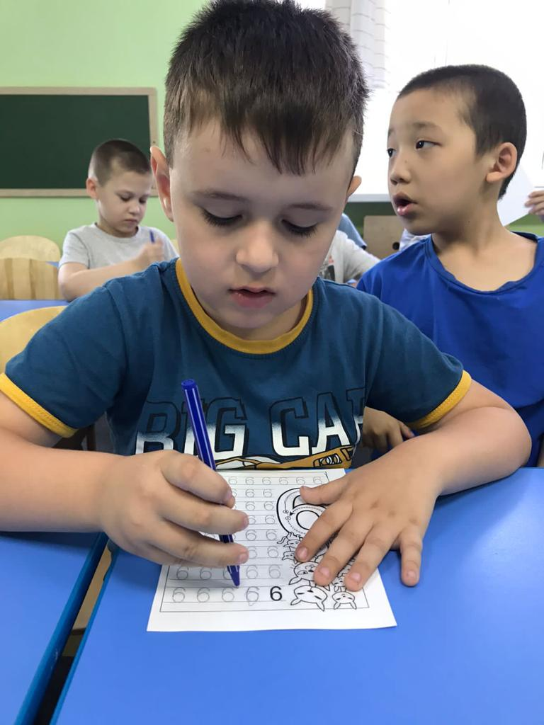 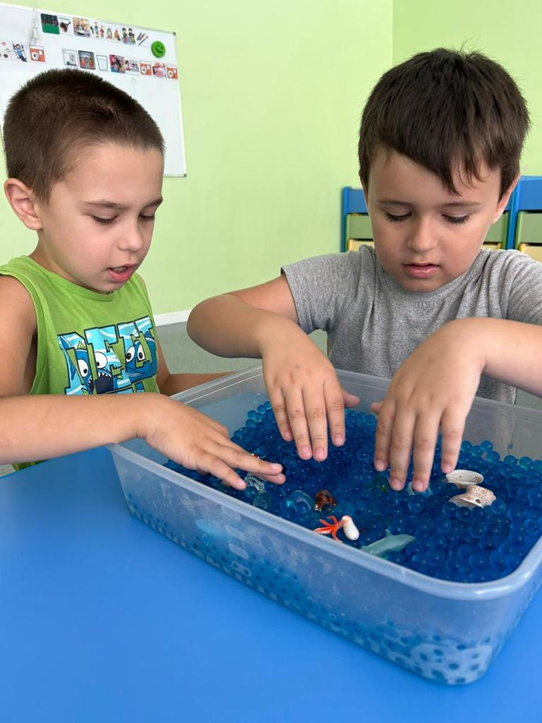 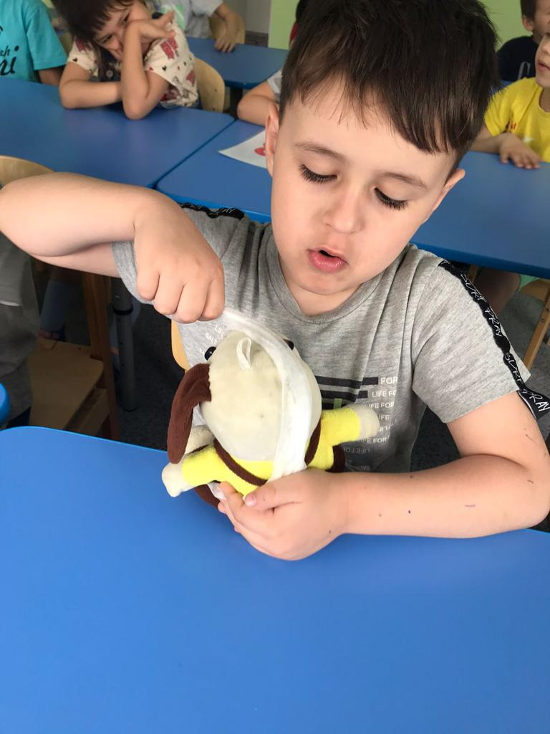

**Айбек Б. (6 лет)**

Айбек посещает детский сад с сентября 2022 года, ему бывает сложно заниматься и выполнять инструкции, так как до этого он не посещал никакое дошкольное учреждение. Он очень активный малыш, любит подвижные игры и ЛФК, больше всего Айбеку нравятся качели. С сентября 2023 года Айбек перешел в подготовительную группу детского сада. У мальчика наблюдается значительный прогресс в развитии навыков, он начал лучше понимать обращенную речь, научился раскрашивать собирать пазлы. Любимое занятие Айбека - это сенсорная интеграция.

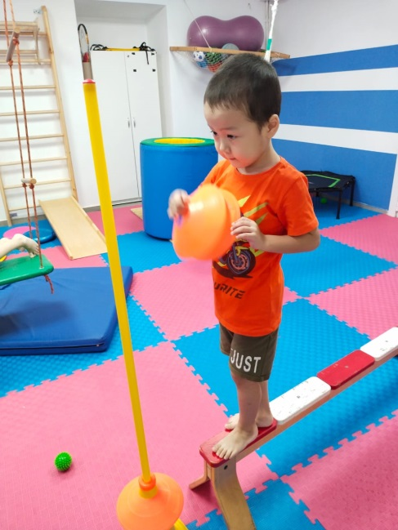 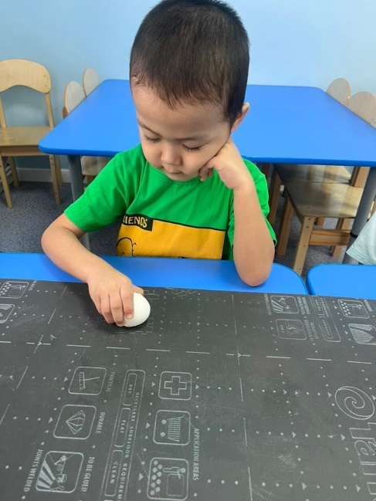 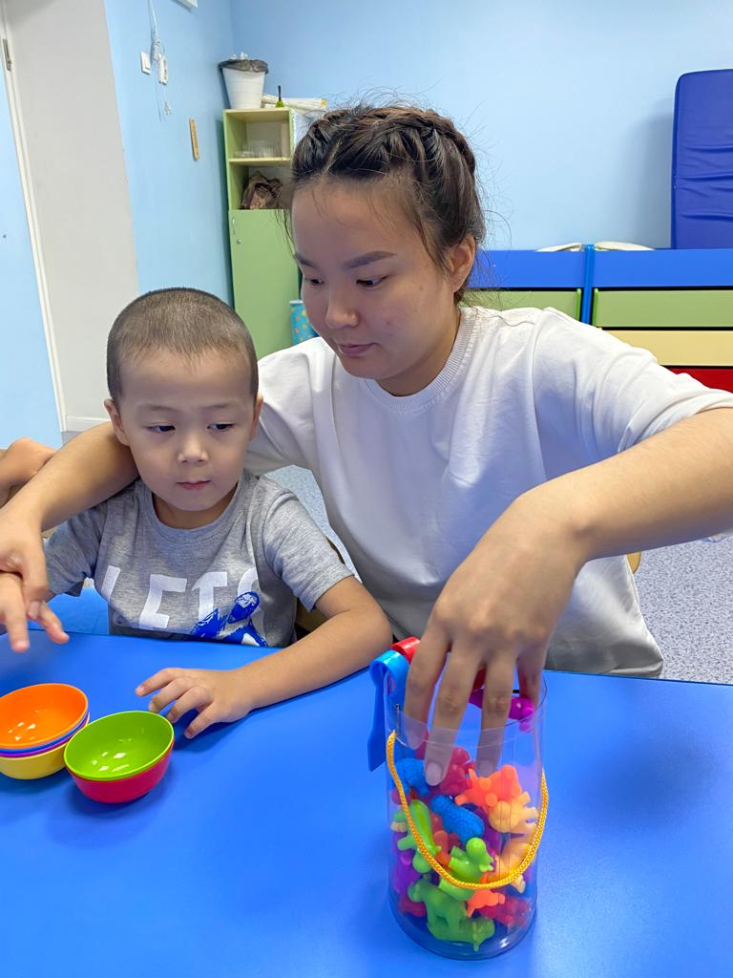

**Давид Б. (5 лет)**

Давид посещает детский сад с мая 2023 года. У Давида есть младший брат Самуил у которого так же есть особенности развития. Давид достаточно быстро адаптировался в детском саду и ему очень нравятся посещать занятия. Мальчику особенно нравятся занятия в бассеине и сенсорная интеграция.

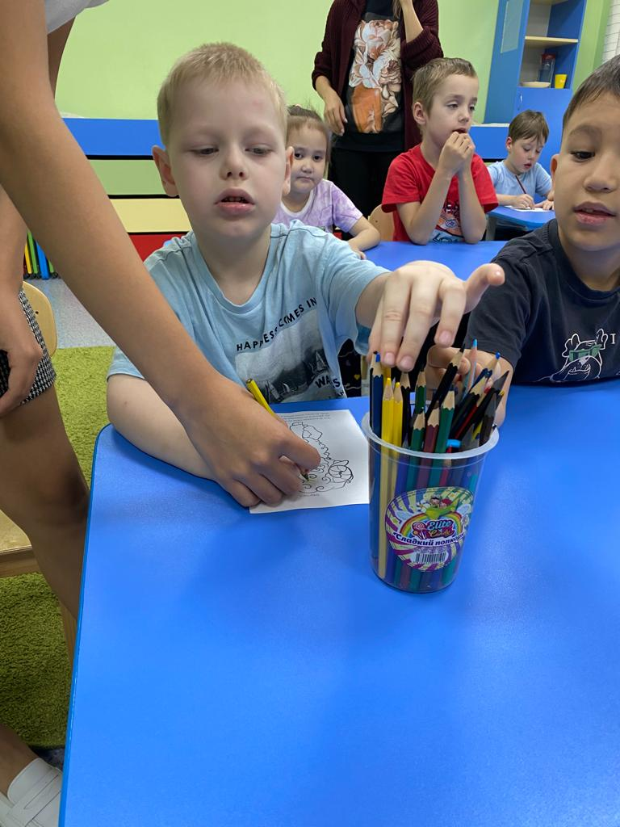 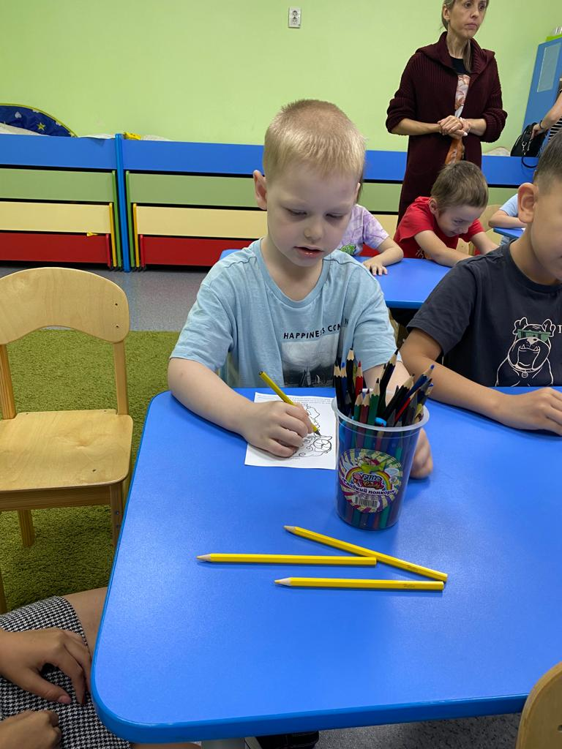 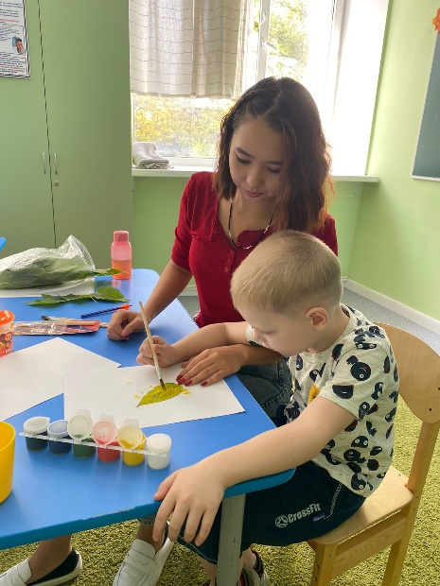

**Арлан К. (4 года)**

Арлан с сентября 2022 года занимается по индивидуальному графику с дефектологом, психологом, специалистом ЛФК и посещает бассейн. Мальчик готовится пойти в детский сад, для этого ему нужно овладеть первичными навыками саморегуляции, привыкнуть к специалистам центра и адаптироваться. Он уже делает большие успехи, научился сидеть за столом, выполнять инструкции специалистов и регулярно заниматься. С мая 2023 года Арлан перешел в обычный детский сад.

